國立臺灣科技大學毒性化學物質核可文件申請單(113325更新)
單位/系所 |  | 實驗室門牌 |  |  | 日期
實驗室名稱 |  |  | 實驗室負責人
連絡人 |  | 電話/分機 |  |  | e-mail
毒性化學物質名稱 | (中文)  (英文) | 環保署編號(列管序號)： |  |  | 毒化物狀態：  □固態. □液態. □氣態
包裝或容器型態：□圓柱型□橫式□球式□方柱型□鋼瓶□其它
包裝或容器材質：□鐵鋁□不銹鋼□玻璃□塑膠桶□紙袋□塑膠袋□其它
單一包裝或容器規格：長___cm,寬___cm(直徑___cm),高___cm
單一包裝或容器容量：□5公斤以下(含5公斤) □大於5公斤20公斤以下
裝滿時容量___kg,裝滿時壓力值：___kg/cm² ;經常貯存量___kg
- 包裝或容器尺寸填寫以「公分」為單位；圓柱形容器請填寫高與直徑；方形容器請填寫長、寬、高；壓力容器（例如：鋼瓶）需額外加註灌裝壓力。
- 同一種化學物質，二種以上濃度、包裝或容器型態及尺寸，請分開填寫資料。
- 包裝或容器示意圖如下方備註欄
購買廠商  名稱 |  | 廠商聯絡人：  廠商連絡電話：  廠商管制編號：  廠商運作核可登記/查備號碼：
含公告化學物質濃度 | 中英文成分名稱  (請寫公告名稱) | 成分1 |  | 成分2 |  |  | 成分3
含量濃度區間
(%W/W)
(以5%為1個區間
ex:95-100%)
附件資料 | - 該毒化物中文安全資料表(SDS可向廠商索)，並確實填寫第1項廠商資訊及第16項的製表人與製表日期(製表人處需押上檢視日期並親簽或蓋章)。  - 實驗室毒化物存放位置平面圖 ，並請清楚標示未來將把新申購的毒化物、個人防護設備放置於實驗室何處(如下列範例)。  - 實驗室中其他毒化物及容量在4L以上之可能反應或被波及之化學品清單(如下表)。
- 化學物質管理法第三十條第一項之規定，明知為不實之事項而申報不實或於業務上作成之文書為虛偽記載者。處三年以下有期徒刑，拘役或科或併科新台幣五百萬元以下罰金。
- 請填妥本聯單，連同附件資料寄至環安室陳小姐信箱：rosachen@ntust.edu.tw ，主旨請註明：新申請毒化物核可文件。
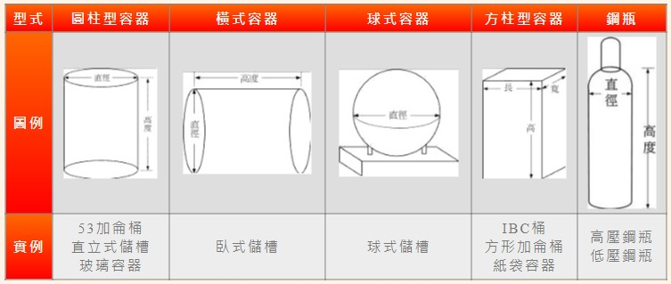
- 待環保局審查通過，取得本校核可文件後將以e-mail與您聯繫

※臺科大毒性化學物質運作場所之基本資料、內部配置圖 更新日期：2024/3/22(範例)
(每年務必更新/檢視一次)
TWD97二度分帶(TM2)座標 |  | ☐ 校本部X：304565、Y：2767408 |  | ☐ 公館校區 X：304502、Y：2767126
建築物名稱 |  |  | 所在樓層 |  | 樓
系所名稱 |  |  | 負責人(老師)姓名
實驗室名稱 |  |  | 負責人連絡電話
實驗室門牌 |  |  | 製圖人姓名/製圖時間
- 實驗室毒性化學物質運作場所內部配置圖：
(請標示方向、圖例、比例尺、以紅色框出毒化物放置位置並填妥化學品清單及實驗室所有化學品之危害標示類別)
- ※實驗室毒性化學物質運作場所內部配置圖：
(請標示方向、圖例、比例尺、以紅色框出毒化物放置位置並填妥化學品清單及實驗室所有化學品之危害標示類別)
- ※實驗室毒性化學物質運作場所內部配置圖：
(請標示方向、圖例、比例尺、以紅色框出毒化物放置位置並填妥化學品清單及實驗室所有化學品之危害標示類別)
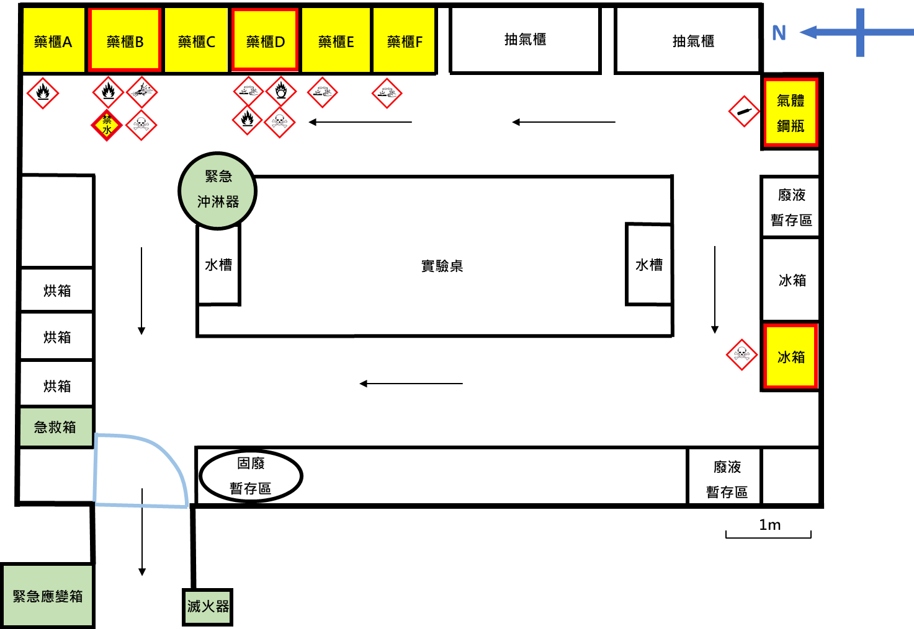
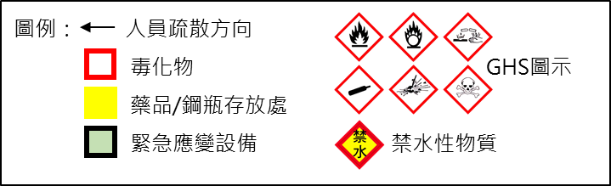
※實驗室毒性化學物質運作場所內部配置圖：
範例

OO-OOO實驗室可能波及化學品清單
說明：災害發生時，實驗室內可能被波及或引起反應之化學品，如易燃、易爆、禁水性物質或超過4L以上之有機化學品，如未存放請填寫「無」，請提供消防局及應變隊作為救災參考。
- 第3類所有型態毒性化學物質與第1、2類氣體毒性化學物質（所有量均須填報包裝容器規格）。
- 第1、2類固體、液體毒性化學物質（逾5公斤須填報包裝容器規格）。
- 第4類毒性化學物質及關注化學物質所有型態（氣體10公斤、液體208公升、固體200公斤以上須填報包裝容器規格）。
- 可能波及毒性及關注化學物質之其他化學品（氣體10公斤、液體208公升、固體200公斤以上須填報包裝容器規格）。
序號 | 中文名稱 | 英文名稱 | CAS NO. | 濃度區間  (5%為一個區間) | 存放位置  (ex:E2-100) | 包裝型態/材質  1.(袋/桶/瓶/箱)  2.(玻璃/塑膠/其他) | 1.最大存量  2.經常存量  (公斤) | 單包裝容器規格  1.長、寬、高、直徑(cm)  2.裝滿時容量(公斤)  3.裝滿時壓力值(kg/cm²)
1 |  |  |  |  |  | 1.  2. | 1.  2. | 1.  2.  3.
2 |  |  |  |  |  | 1.  2. | 1.  2. | 1.  2.  3.
3 |  |  |  |  |  | 1.  2. | 1.  2. | 1.  2.  3.
4 |  |  |  |  |  | 1.  2. | 1.  2. | 1.  2.  3.
5 |  |  |  |  |  | 1.  2. | 1.  2. | 1.  2.  3.
6 |  |  |  |  |  | 1.  2. | 1.  2. | 1.  2.  3.
7 |  |  |  |  |  | 1.  2. | 1.  2. | 1.  2.  3.
8 |  |  |  |  |  | 1.  2. | 1.  2. | 1.  2.  3.
註：1.OO-OOO請寫實驗室門號ex:E2-100
2.每列填寫一項化學品，表格不夠請自行複製，謝謝。

